Onigiri au thon-mayo (~18 pièces)

Ingrédients :
- 600g de riz rond japonais
- Vinaigre de riz selon goût
- 1 boîte de thon en conserve
- Mayonnaise
- 1 oignon ou 2 échalotes
- Feuille de Nori (algue séchée)

Etape 1 :
Laver le riz de façon à que l’eau soit claire.
Etape 2 :
Pour 600g de riz, verser 1L d'eau dans le cuiseur à riz. Couvrez, et faîtes venir l'eau à ébullition, puis baissez le feu au minimum et laissez cuire ainsi pendant 10 à 15 minutes. (Faire ensuite la garniture en attendant) Laisser reposer 10 minutes, toujours couvert. Le riz doit être collant.
Rajouter quelques goûte de vinaigre de riz et couvrir encore pendant 5-10 minutes.
Etape 3 :
Hacher finement l'échalote (ou l'oignon). Ecraser le thon dans un bol. Ajouter l'échalote ou l’oignon et la mayonnaise. Mélanger. Ajouter de la mayonnaise jusqu'à ce que le mélange prenne une texture plus crémeuse, moins sèche.
Préparer des lanières de Nori en le coupant en lanières, plus ou moins épaisses, plus ou moines longues selon les envies.
Etape 4 :
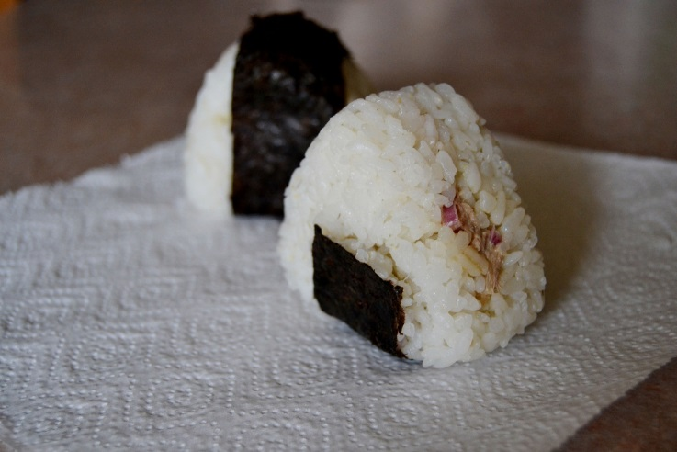
Prendre un bol d’eau et tremper ses mains dedans. Prendre du riz et recouvrir la main. Placer la garniture au centre (pas beaucoup). Fermer l’onigiri et lui donner une forme de triangle. (Rajouter du riz si besoin)

